РОССИЙСКАЯ ФЕДЕРАЦИЯ

Кемеровская область - Кузбасс

Юргинский муниципальный округ

**П О С Т А Н О В Л Е Н И Е**

администрации Юргинского муниципального округа

|  |  |  |  |  |  |  |  |  |  |
| --- | --- | --- | --- | --- | --- | --- | --- | --- | --- |
| от « | 19 | » | 08 | 20 | 24 |  |  | № | 1251 |

**О внесении изменений в постановление администрации**

**Юргинского муниципального округа от 06.06.2024 №844**

**«Об утверждении схемы размещения рекламных конструкций на территории Юргинского муниципального округа Кемеровской области – Кузбасса»**

Руководствуясь Федеральным законом от 06.10.2003 №131-ФЗ «Об общих принципах организации местного самоуправления в Российской Федерации», ст. 19 Федерального закона от 13.03.2006 г. №38-ФЗ «О рекламе», решением Главного управления архитектуры и градостроительства Кемеровской области от 12.08.2024 №01-12-919 «О согласовании проекта схемы размещения рекламных конструкций на территории Юргинского муниципального округа», Уставом муниципального образования Юргинский муниципальный округ Кемеровской области – Кузбасса:

1. Внести изменения в постановление администрации Юргинского муниципального округа от 06.06.2024 №844 «Об утверждении схемы размещения рекламных конструкций на территории Юргинского муниципального округа Кемеровской области – Кузбасса», согласно Приложению к настоящему постановлению.

1. Настоящее постановление действует на период основного постановления администрации Юргинского муниципального округа от 06.06.2024 №844 «Об утверждении схемы размещения рекламных конструкций на территории Юргинского муниципального округа Кемеровской области – Кузбасса».

3. Настоящее постановление опубликовать в газете «Юргинские ведомости» и разместить в информационно–телекоммуникационной сети «Интернет» на официальном сайте администрации Юргинского муниципального округа.

1. Настоящее постановление вступает в силу с момента подписания.

5. Контроль исполнения настоящего постановления возложить на председателя Комитета по управлению муниципальным имуществом Юргинского муниципального округа М.И. Шац.

|  |  |
| --- | --- |
| Глава Юргинского  муниципального округа | Д.К. Дадашов |
|  |  |

Приложение

к постановлению администрации

Юргинского муниципального округа

от 19.08.2024 № 1251

1. В Приложение №1 к постановлению администрации Юргинского муниципального округа от 06.06.2024 №844 «Об утверждении схемы размещения рекламных конструкций на территории Юргинского муниципального округа Кемеровской области – Кузбасса», дополнить Реестр рекламных конструкций следующими пунктами:

|  |  |  |  |
| --- | --- | --- | --- |
| **№**  **п/п** | **Место расположения рекламной конструкции** | **Тип конструкции** | **Площадь информационного поля (ширина/высота)** |
| 7 | в Кемеровской области – Кузбасс, д. Новороманово, 33м на северо-восток от жилого здания №12 по ул. Центральная, (400+430 км а/д «Новосибирск-Ленинск-Кузнецкий-Кемерово-Юрга») | Щитовая конструкция (Билборд) | 6 м х 3 м |
| 8 | Кемеровской области – Кузбасс, д. Талая, 120 м на юго-запад от жилого здания №8 по ул. Центральная (4+440 км а/д «Юрга-Пятково») | Щитовая конструкция (Билборд) | 6 м х 3 м |
| 9 | Кемеровской области – Кузбасс, с. Мальцево, 92м на юго-запад от жилого здания №34 по ул. Советская (1+620 км а/д «Подъезд к д. Томилово») | Щитовая конструкция (Билборд) | 6 м х 3 м |
| 10 | Кемеровской области – Кузбасс, на 0+280 км а/д «Подъезд к п.ст. Юрга-2» (справа) | Щитовая конструкция (Билборд) | 1. м х 3 м |

1. В Приложение №2 к постановлению администрации Юргинского муниципального округа от 06.06.2024 №844 «Об утверждении схемы размещения рекламных конструкций на территории Юргинского муниципального округа Кемеровской области – Кузбасса», дополнить схемами размещения рекламных конструкций в следующей редакции:

**Размещение**

**рекламной конструкции**

**в Кемеровской области – Кузбасс, д. Новороманово, 33м на северо-восток от жилого здания №12 по ул. Центральная, (400+430 км а/д «Новосибирск-Ленинск-Кузнецкий-Кемерово-Юрга»)**

|  |  |  |  |
| --- | --- | --- | --- |
| № конструкции | Место размещения | Тип/вид рекламной конструкции | Площадь информационного поля (ширина/высота) |
| 7 | в Кемеровской области – Кузбасс, д. Новороманово, 33м на северо-восток от жилого здания №12 по ул. Центральная, (400+430 км а/д «Новосибирск-Ленинск-Кузнецкий-Кемерово-Юрга») | Щитовая конструкция (Билборд) | 6 м х 3 м |
|  | | | |

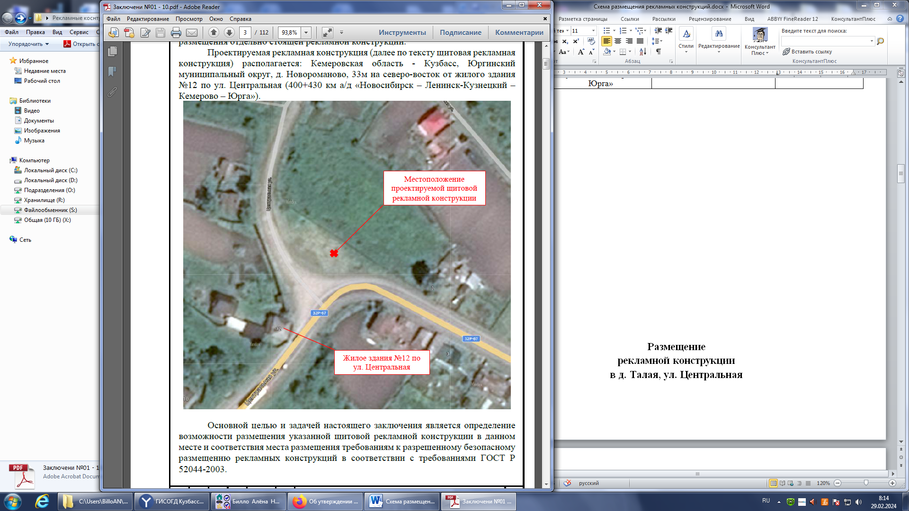

**Размещение**

**рекламной конструкции**

**в Кемеровской области – Кузбасс, д. Талая, 120 м на юго-запад от жилого здания №8 по ул. Центральная (4+440 км а/д «Юрга-Пятково»)**

|  |  |  |  |
| --- | --- | --- | --- |
| № конструкции | Место размещения | Тип/вид рекламной конструкции | Площадь информационного поля (ширина/высота) |
| 8 | Кемеровской области – Кузбасс, д. Талая, 120 м на юго-запад от жилого здания №8 по ул. Центральная (4+440 км а/д «Юрга-Пятково») | Щитовая конструкция (Билборд) | 6 м х 3 м |
|  | | | |

**Размещение**

**рекламной конструкции**

**в Кемеровской области – Кузбасс, с. Мальцево, 92м на юго-запад от жилого здания №34 по ул. Советская (1+620 км а/д «Подъезд к д. Томилово»)**

|  |  |  |  |
| --- | --- | --- | --- |
| № конструкции | Место размещения | Тип/вид рекламной конструкции | Площадь информационного поля (ширина/высота) |
| 9 | Кемеровской области – Кузбасс, с. Мальцево, 92м на юго-запад от жилого здания №34 по ул. Советская (1+620 км а/д «Подъезд к д. Томилово») | Щитовая конструкция (Билборд) | 6 м х 3 м |
|  | | | |

**Размещение**

**рекламной конструкции**

**в Кемеровской области – Кузбасс, на 0+280 км а/д «Подъезд к п.ст. Юрга-2» (справа)**

|  |  |  |  |
| --- | --- | --- | --- |
| № конструкции | Место размещения | Тип/вид рекламной конструкции | Площадь информационного поля (ширина/высота) |
| 10 | Кемеровской области – Кузбасс, на 0+280 км а/д «Подъезд к п.ст. Юрга-2» (справа) | Щитовая конструкция (Билборд) | 6 м х 3 м |
|  | | | |